**“Vamos aprender a utilizar a Internet de forma segura”**

**Atividade 14 (Licenciamentos abertos)**

1. **Reflexão sobre uma tira SeguraNet**
   1. Mostrar, aos alunos, a seguinte tira de BD.

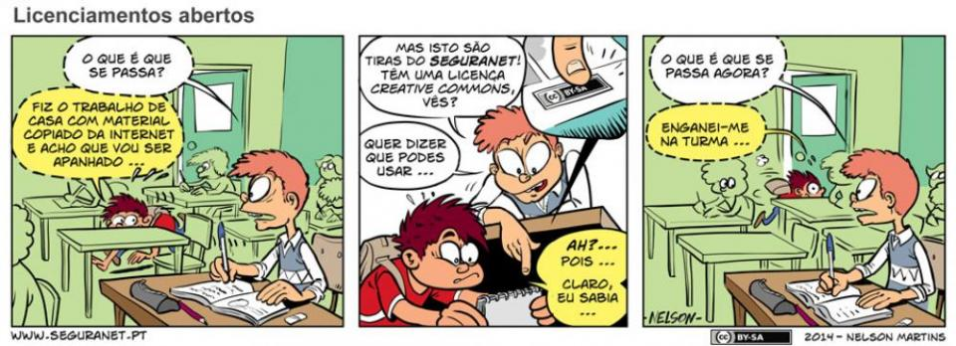

<https://bit.ly/3hxCb26>

* 1. Em grande grupo, refletir sobre a tira da BD e sobre algumas questões relacionadas com os licenciamentos abertos, nomeadamente:
     + Vivemos numa altura em que todas as pessoas podem ter acesso a muita informação e conhecimento na Internet;
     + Os Recursos Educacionais Abertos (REA) são um conjunto de materiais que estão disponíveis para todos;
     + Estes recursos têm uma licença aberta, ou seja, têm uma licença que é pública e que permite que façamos o seu download, que os possamos modificar e compartilhar, de forma legal;
     + Os REA permitem que tenhamos acesso livre a materiais que foram construídos, num determinado país, para uma determinada disciplina. Depois, podemos aproveitá-los para os nossos próprios trabalhos, atualizando-os para português e adaptando-os à nossa realidade;
     + Este acesso ao conhecimento é muito importante uma vez que permite que pessoas, com algumas dificuldades em comprar livros ou ter acesso a cursos pagos, possam aceder de forma gratuita, permitindo uma igualdade de oportunidades para todos;
     + A forma mais comum para que possamos ter um REA, é através das licenças *Creative Commons*, disponíveis em <https://creativecommons.org/licenses/?lang=pt>;
     + Estas licenças permitem que os autores definam o que se pode fazer com a sua obra. Dependendo da licença escolhida, os recursos podem ser copiados, distribuídos, editados, remisturados e utilizados para criar outros trabalhos, sempre dentro dos limites da legislação de direito de autor.

1. **Construção de cartazes com os *Creative Commons***
2. Explorar com os alunos as licenças *Creative Commons*, disponíveis no site <https://creativecommons.org/licenses/?lang=pt>;
3. Em grupos de 3 a 5 elementos, pedir aos alunos que construam um cartaz para ser colocado na escola, com informações sobre as licenças, para que os outros alunos e professores compreendam as suas potencialidades. Poderão utilizar a ferramenta Canva, para a construção do cartaz (<https://www.canva.com/> e apresentação em <https://www.youtube.com/watch?v=Ag1CYOqSZYA>);
4. Em todos os cartazes, pode ser colocada umas das 6 licenças *Creative Commons* disponíveis, adaptada ao trabalho realizado.

|  |  |  |  |  |  |
| --- | --- | --- | --- | --- | --- |
|  |  |  |  |  |  |

1. **Divulgação**

Se a turma ou a biblioteca, já tiver um blogue, os cartazes realizados pelos alunos podem ser colocados aí, para serem divulgados. Se ainda não houver, que tal construir um *blog* ou *site* da turma para poder partilhar os trabalhos elaborados pelos alunos?

Referências

<https://www.seguranet.pt/>

<https://creativecommons.org/licenses/?lang=pt>

<https://pt.unesco.org/courier/julio-septiembre-2017/compartilhamento-livre-e-legal-uma-melhor-aprendizagem>

<https://www.seguranet.pt/sites/default/files/creative_commons2.pdf>

<https://pt.slideshare.net/henriquefonseca73307634/aprender-partilhar-e-comunicar-em-segurana-direirtos-de-autor-e-avaliar-informao>

